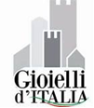 | 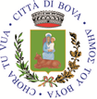  C O M U N E D I B O V A  C H O R A T U V U A  Prov. di Reggio Calabria | 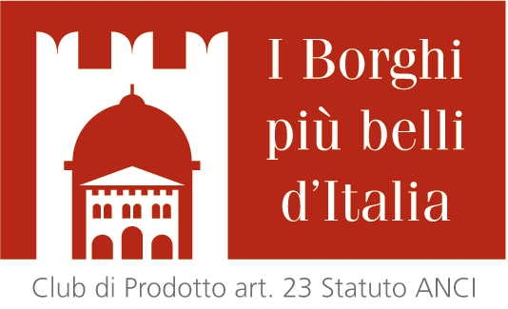

Avviso

SI RENDE NOTO CHE SUL SITO DEL COMUNE DI BOVA
È PUBBLICATO IL BANDO DI CONCORSO PER LA FORMAZIONE DELLA GRADUATORIA GENERALE PER L’ASSEGNAZIONE DEGLI ALLOGGI DI EDILIZIA RESIDENZIALE PUBBLICA
(LEGGE REGIONALE 25/11/1996 N 32 ,ART 13 CON MOD E INTEGRAZ L.R. 57/2017

I SOGGETTI INTERESSATI E IN POSSESSO DEI REQUISITI RICHIESTI POTRANNO PRESENTARE NON OLTRE IL 29-MARZO 2025 DOMANDA SECONDO LE MODALITÀ PREVISTE DAL BANDO, LA DOCUMENTAZIONE CON LE RELATIVE DOMANDE OLTRE CHE SUL SITO DEL COMUNE DI BOVA SONO DISPONIBILI ANCHE PRESSO GLI UFFICI DEL COMUNE

IL SINDACO
Casile Santo


89033 Bova – Piazza Roma, 1- Tel. 0965.762013- Fax 0965.762010
E-mail:info@comunedibova.it – www.comunedibova.it
Pec: comunedibova@pec-cert.it

